申請新北市都市更新媒合平台基本資料表
(範例僅供參考)
案名 | 1.尚未申請籌組都市更新會  2.籌組(成立)新北市○○區○○段（○○小段）○○地號等○○筆土地都市更新會  3.擬訂新北市○○區○○段（○○小段）○○地號等○○筆土地都市更新事業計畫  (請擇一填寫)
一、申請基本資料
申請人 |  |  | ○○大樓管理委員會/新北市○○區○○段（小段）○○地號等○○筆土地更新會
聯絡地址 |  |  | 新北市○○區○○里○○路/街○巷○弄○號-○號
連絡人 |  |  | ○○○ |  |  |  | 連絡電話 |  | ○○○○○○○○
基地範圍 |  |  | ○○區○○段（○○小段）○○地號等○○筆土地 (請詳列全部地號)
土地使用分區 |  |  | ○○區 | 基地面積 |  |  |  | ○○○○㎡ |  | 建物面積 |  | ○○○○㎡
屋齡 |  |  | ○○年 | 樓層數 |  |  |  | ○○樓 |  | 戶數 |  | ○○戶
私有所有權人數 |  |  | ○○人 | 私有同意人數 |  |  |  | ○○人 |  | 私有同意比例 |  | ○○%
二、申請需求診斷
推動師輔導 |  | □需由都更處指派推動師輔導  □已有推動師輔導  □無需推動師輔導
申請協助類型 |  | 申請案件階段及協助項目  (請依案件辦理階段填寫，協助項目可複選) |  |  |  |  |  |  |  |  | 是否屬意或指定之協力團隊
 |  | 第一階段  □更新會尚未申請籌組或立案 |  |  | 建經 | □瞭解都更程序  □協助成立更新會  □都市更新範圍整合  □開發可行性評估 |  |  |  |  | □有：  □無，由都更處指派
 |  | □已成立更新會 |  |  | 建經 | □都市更新規劃  □個案融資規劃  □財務評估規劃  □共同負擔評估
 |  | 第二階段  □已申請更新事業計畫 |  |  | 建經 | □都市更新業務管理  □財務稽核管理  □不動產信託、價值評估管理  □營建工程管理  □代辦建築融資  □續建完工管理  □契約鑑證、履約管理 |  |  |  |  | □有：  □無，由都更處指派
 |  |  |  |  | 銀行 | □融資貸款(銀行) |  |  |  |  | □有：  (銀行)  □無，由都更處指派
 |  |  |  |  | 營造廠 | □工程興建(營造廠) |  |  |  |  | □有：  (營造廠)  □無，由都更處指派
基地與周遭環境狀況(※以計畫範圍周邊現況照片為主，並輔以文字說明。) |  | 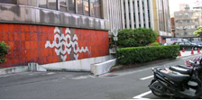  (文字說明○○)
 |  | (文字說明○○○)
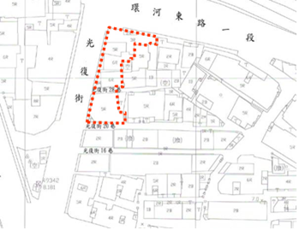
計畫範圍周邊現況示意圖

